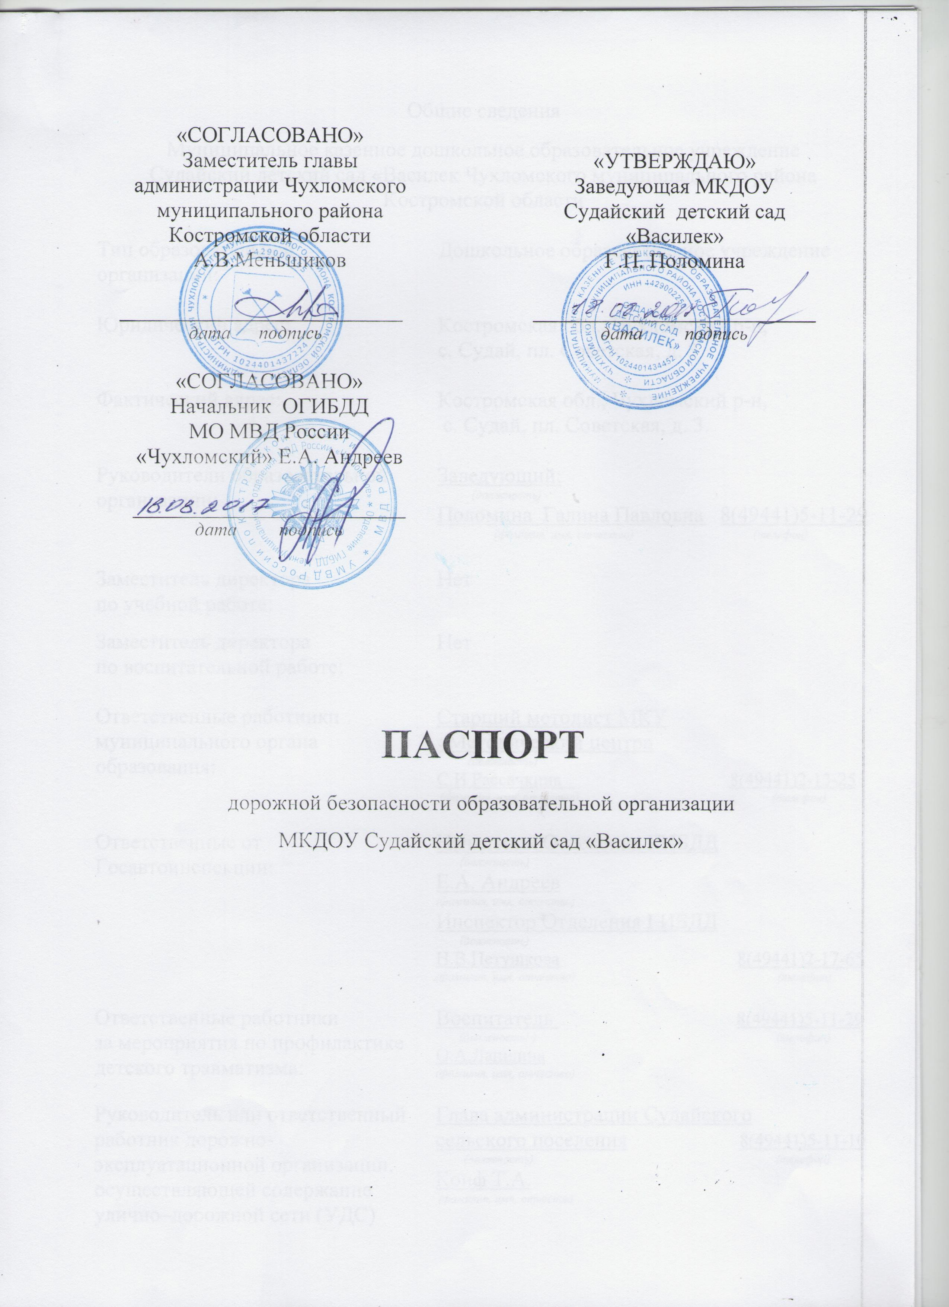

**Общие сведения**

|  |  |
| --- | --- |
| Муниципальное казенное дошкольное образовательное учреждение Судайский детский сад «Василек | |
| Тип образовательной организации: | Дошкольное образовательное учреждение |
| Юридический адрес: | Костромская обл., Чухломский р-н,  с. Судай, пл. Советская, д. 3 |
| Фактический адрес: | Костромская обл., Чухломский р-н,  с. Судай, пл. Советская, д. 3. |
| Руководители образовательной организации: | Заведующий:  *(должность)*  Поломина Галина Павловна 8(49441)5-11-29  *(фамилия, имя, отчество)*  *(телефон)* |
| Заместитель директора  по учебной работе: | Нет |
| Заместитель директора  по воспитательной работе: | Нет |
| Ответственные работники  муниципального органа  образования: | Главный специалист Отдела образования  Чухломского муниципального района  Костромской области  *(должность)*  А.В.Мухина 8(49441)2-13-25  *(фамилия, имя, отчество) (телефон)* |
| Ответственные от  Госавтоинспекции: | Начальник Отделения ГИБДД  *(должность)*  Е.А. Андреев  *(фамилия, имя, отчество)*  Инспектор Отделения ГИБДД  *(должность)*  Н.В.Петушкова 8(49441)2-17-65  *(фамилия, имя, отчество) (телефон)* |
| Ответственные работники  за мероприятия по профилактике  детского травматизма: | Воспитатель 8(49441)5-11-29  *(должность) ) (телефон)*  Т.В. Воробьёва  *(фамилия, имя, отчество)* |
| Руководитель или ответственный  работник дорожно-эксплуатационной  организации, осуществляющей | Глава администрации Судайского  сельского поселения 8(49441)5-11-29  *(должность)* *(телефон)*  Копф Т.А.  *(фамилия, имя, отчество* |
| Руководитель или ответственный  работник дорожно-эксплуатационной  организации, осуществляющей  содержание технических средств организации дорожного движения (ТСОДД)* | Глава Администрации Судайского  сельского поселения 8(49441)5-11-29  *(должность)* *(телефон)*  Копф Т.А.  *(фамилия, имя, отчество)* |
| Количество обучающихся (учащихся, воспитанников): | 96 |
| Наличие уголка по БДД: | Имеется 1 в фойе детского сада и в каждой группе |
| Наличие класса по БДД: | Нет |
| Наличие автогородка (площадки) по БДД: | Имеется |
| Наличие автобуса в образовательной организации: | Нет |
| Время занятий в образовательной организации: | 7.30-17.30 |

Телефоны оперативных служб:

МЧС – 01 8(49441)2-13-47

Полиция – 02 8(49441)2-12-47

Скорая помощь – 03 8(49441)2-11-17

**I. План-схема образовательной организации**

**1.Район расположения образовательной организации, пути движения транспортных средств и детей**

ул.Гусева

ул.Пионерская

ул. 1 Мая

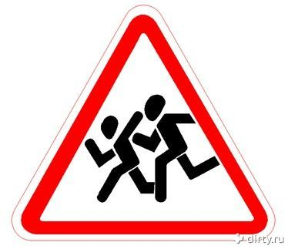

д.5

д.3-а

д.4



пл. Советская





МКДОУ

Судайский детский сад

«Василёк»

пл.Советская, д.3

«Василёк»



МКОУ

Судайская

Средняя школа

Парк



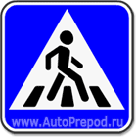





ул.Советская







Магазин

ЧП Филин

|  |  |
| --- | --- |
| - обочина | - жилая застройка - тротуар |
|  | - проезжая часть |
|  | - обочина |
|  | - опасная зона |
|  | - движение пешеходов |
|  | - движение транспортных средств |

**2.Схема организации дорожного движения в непосредственной близости от образовательного учреждения**















ОУ















|  |  |
| --- | --- |
|  |  |
|  | - искусственное освещение |
|  | - направление движения транспортного потока |
|  | - ограждение образовательного учреждения. |
|  | - движение пешеходов |

**3.Маршруты движения групп детей к стадиону или парку от образовательного учреждения**

ул.Пионерская

ул.Гусева

ул. 1 Мая





д.5

д.3-а

д.4



пл.Советская





МКДОУ

Судайский детский сад

«Василёк»

пл.Советская, д.3

«Василёк»





МКОУ

Судайская

Средняя школа

Парк







ул.Советская





Магазин

ЧП Филин

|  |  |
| --- | --- |
| - обочина | - жилая застройка - тротуар |
|  | - проезжая часть |
|  | - обочина |
|  | - опасная зона |
|  | - движение пешеходов |

**4.Пути движения транспортных средств к местам разгрузки/погрузки и рекомендуемые пути безопасности передвижения детей по территории образовательного учреждения**



ОУ

|  |  |
| --- | --- |
|  | - движение грузового транспорта с 07.00 – 07.25, 18.00 – 19.00 |
|  | - движение детей с .07.30 – 17.30 |
|  | - место погрузки/разгрузки |

**II. Приложения**

**1.План - схема пути движения транспортных средств и детей при проведении дорожных ремонтно – строительных работ вблизи образовательной организации**



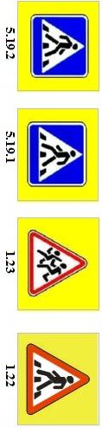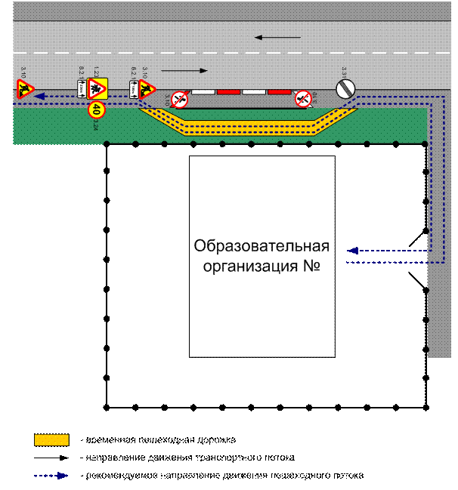



ОУ

Парк



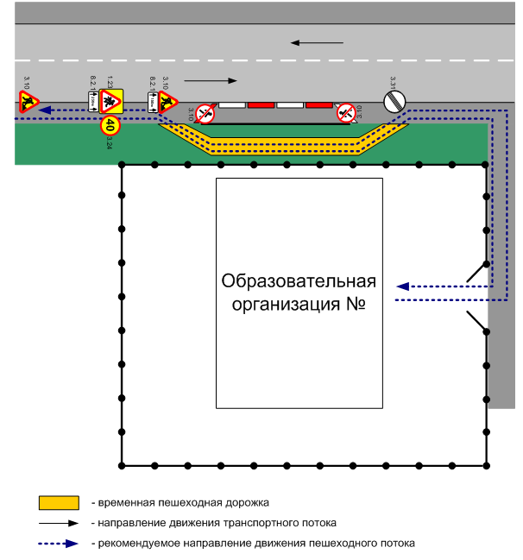

**Фотоматериалы пешеходных переходов**

